Aproveche la potencia de datos masivos con B&R
ACHEMA: APROL simplifica los procesos de optimización
Convierta los datos masivos en grandes mejoras en sus procesos de producción - B&R le enseñará como en ACHEMA entre el 15-19 de Junio en Frankfurt. En el stand A63 en el hall 11.1, B&R presentará el Control de Proceso Avanzado y muchas otras funcionalidades de su sistema de control de procesos APROL, además de las soluciones listas para usar de captura de datos del proceso, monitorización de energía y monitorización de condiciones. Con APROL, las pequeñas y medianas empresas pueden aumentar rápidamente su productividad y minimizar el coste de mantenimiento.
Soluciones tales como la monitorización de línea y seguimiento-y-localización, son fáciles de implementar con la familia de productos APROL. Por ejemplo la nueva función APROL para la monitorización del control del rendimiento, proporciona a los operarios 29 parámetros diferentes que les permite tener una perfecta visión general de las máquinas y líneas e incluso de toda la planta.
Fácil integración con PackML
El interface de datos de máquina del PackML hace que sea aún más fácil integrar máquinas en APROL para las tareas de monitorización y gestión. La librería estándar contiene módulos de control para máquinas y líneas que proporciona un cómodo acceso a los datos relevantes.
Inteligencia empresarial integrada
Además de añadir una óptima visión general, la amplia gama de inteligencia de negocios de APROL recopila, procesa y analiza todos los datos generados por una fábrica en red. Cuadros de mando, gráficos e informes interactivos y adaptables que proporcionan opciones de visualización flexibles - incluyendo soporte para dispositivos móviles - y colocan a su alcance para sacar el máximo partido de los potentes datos masivos de manera cómoda.

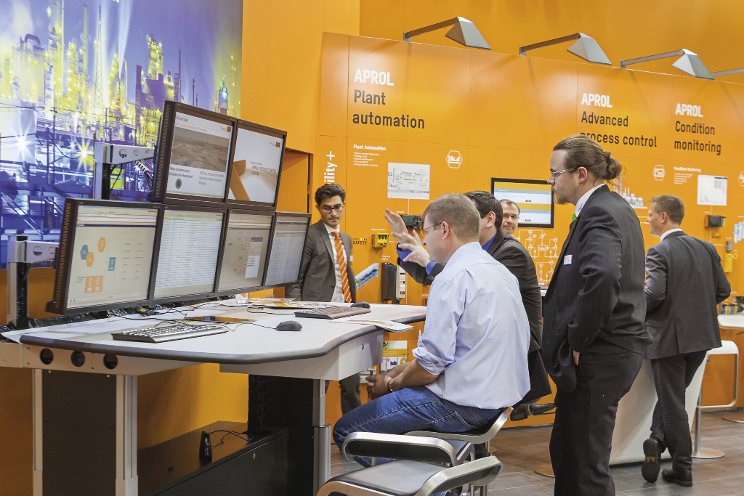
B&R presentará las últimas funcionalidades de su sistema de control de procesos APROL en ACHEMA.

Acerca de B&R
B&R es una innovadora empresa de automatización con sede en Austria y oficinas en todo el mundo. Como líder mundial en automatización industrial, B&R combina tecnología punta con ingeniería avanzada para ofrecer a los clientes, en prácticamente todas las industrias, soluciones completas para automatización de máquinas y fábricas, control de movimiento, HMI y tecnología de seguridad integrada. Con estándares industriales de comunicación de bus de campo como POWERLINK y openSAFETY, además del potente entorno de desarrollo de software Automation Studio, B&R está constantemente redefiniendo el futuro de la automatización. El espíritu innovador que mantiene a B&R al frente de la automatización industrial está impulsado por el compromiso de simplificar los procesos y superar las expectativas del cliente.
Para más información, visite www.br-automation.com.
Si publica esta nota de prensa, por favor envíe una copia a:
Bernecker & Rainer Automatización industrial S.L.U.
Vallsolana Garden Business Park
Camí de Can Camps, 17-19
08174 Sant Cugat del Vallés
Barcelona
o al e-mail: office.es@br-automation.com

